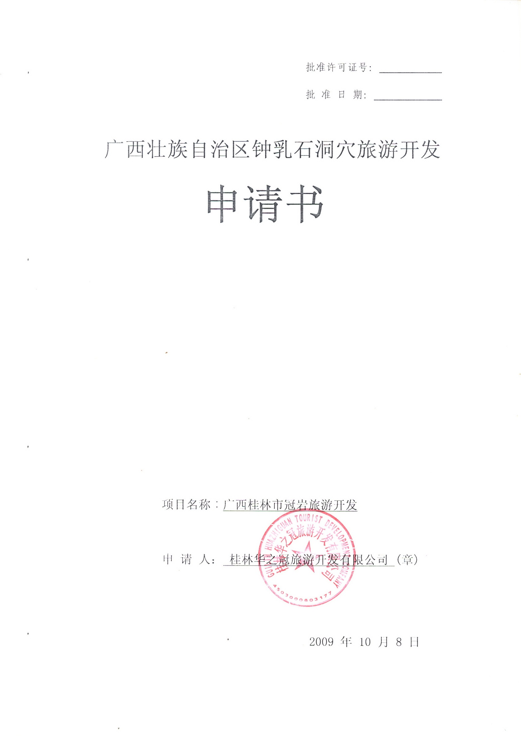填写说明

项目名称：申请人为申请钟乳石洞穴旅游开发活动的项目名称。如：广西桂林市七星岩旅游开发。

申请人：填写申请钟乳石洞穴旅游开发活动的单位或个人名称。

钟乳石洞穴名称：指钟乳石洞穴旅游开发活动的钟乳石洞穴名称。如：七星岩

地理位置：指开发项目所在的省、市、县级的行政区划名称。如广西桂林市七星区

经济类型：根据申请人的性质填写国有、集体、私营、个体、联营、股份制、外商投资、港澳台投资等。

地址：应根据所获证件的地址填写，现有地址改变的应增加填写。

开户银行及帐号：有关开户银行的名称和银行帐号。

设计服务年限：长期、有效期年。

设计规模：按大型洞穴（洞穴长度大于100米，空间大于10000立方米），中型洞穴（洞穴长度大于50-100米，空间大于1000-10000万立方米），小型洞穴（洞穴长度小于50米，空间小于1000万立方米）填写。

投资额：按相应设计规模填写。

资金来源：贷款、自筹、股份制及其他融资方式。

与钟乳石洞穴开发相应的专业技术人员情况：指具备与钟乳石洞穴开发规模相应的专业技术人员数。如：水文地质高级工程师2人；水文地质工程师2人等。

钟乳石洞穴旅游开发科学价值及旅游价值：经论证的科学价值及旅游价值结论。

钟乳石旅游开发洞穴基本特征：经有资质单位勘查确定的基本特征。

钟乳石旅游开发洞穴基本范围：以国家直角坐标填写基本包含开发洞穴范围的拐点坐标，面积填写其平方公里数。

|  |  |  |  |  |  |
| --- | --- | --- | --- | --- | --- |
| 钟乳石洞穴名称 | | 冠岩 | | | |
| 地 理 位 置 | | 广西桂林市雁山区草坪乡 | | | |
| 申  请  人 | 法定代表人 | 何小鹏 | 经济类型 | | 中台合作 |
| 地 址 | 桂林市中山南路尚智巷41号 | | | |
| 邮政编码 | 541002 | | 电话号码 | 3839151 |
| 联 系 人 | 巢革 | | 电话号码 | 139×××××881 |
| 开户银行 | 市交行民主路支行 | | 帐 号 | 4538××××××592 |
| 钟乳石洞穴旅游  开发设计规模 | | 大型洞穴 | | 设计服务  年 限 | 50年 |
| 投 资 额 | | 31,209,259.20元 | | 资金来源 | 自筹 |
| 与钟乳石洞穴开发相应的专业技术人员情况 | | 园林工程师6名，洞穴导游人员35名，电力工程师5名。 | | | |
| 钟乳石洞穴旅游开发科学价值及旅游价值 | | 1.科学价值  （1）冠岩洞穴系统发育在中、下泥盆统灰岩地层中，是桂林地区最为复杂的大型岩溶洞穴系统。地形地貌上表现为典型的岩溶峰丛洼（谷）地，具有相当的代表性，对于研究峰丛洼（谷）地貌区岩溶洞穴的特征及其发育演化具有重要科学价值。  （2）冠岩洞内古河床砾石分布于不同高程上，有多期次钟乳石类形成，它们都蕴含大量有关其形成时的古环境（古气候、古水动力条件）及新构造活动的信息，因此，对其开展相关的科学研究，对恢复本区域的新构造活动史、厘定地壳抬升速率以及恢复区域古环境有重要的科学价值。  （3）冠岩洞内层楼状的空间结构十分突出，且各有特点，最高一层形成年代最早，第二层洞穴的包气带特征突出，下层水洞则为现代地下河占据，研究每一层的结构特征对研究冠岩这一复杂的洞穴空间结构提供了重要依据。  （4）冠岩作为一条较大的地下暗河，其流域面积较大，暗河中钟乳石景观亦相当丰富，因此它是一处十分难得的地质学、水文地质等专业的科学考察及科普基地，同时它对研究整个冠岩地区的古地理环境也具有十分重要的意义。  （5）冠岩是我国游览历史悠久的游览洞穴之一，有千年的游览、考察历史。我国伟大的地理学家、旅游家、探险家徐霞客曾三次亲临冠岩景区探险游览，并且进洞作了深入而详细的科学考察，并在其《徐霞客游记》中留下了珍贵的记录。  2.旅游价值  （1）就洞穴空间规模和结构来说，冠岩洞穴属于大型洞穴（洞穴长度3827.6m，整个通道系统平面投影面积40570m2），它具有神秘幽长的地下河景观和千变万化的断面形态及蚀余小形态景观。  （2）冠岩具有分布很广的次生碳酸钙沉积形态景观，如嫩雪石、石梯田、人熊对话、大榕树、雄鹰展翅、侠客探洞之石柱、花果山大石柱、小三峡石幔、大仙桃、生命之花石笋、滴水观音，以及灵龟洞瀑布洞口处流石沉积、火车站上方石幔、暗河南码头上方流石沉积、3号天窗北10米处的池水沉积等，它们共同组成错综变幻的各种形象和图案，具有较高的科学文化价值和旅游观赏价值，有些景点的名称在明末的《徐霞客游记》中即已存在。  （3）依据国家旅游局《旅游资源分类、调查与评价》（GB/T 18972－2003）中旅游资源评价系统，对冠岩旅游资源进行定量评价，其综合得分为92分（总分100分），达到世界级旅游资源等级。 | | | |
| 钟乳石旅游开发洞穴  基本特征 | | 冠岩景区中发育的冠岩洞穴系统巨大而复杂，东西方向展布，比降8.3‰，呈三层楼状空间结构。横向总长3827.6整个通道系统平面投影面积为40570m2，通道一般高8-15m，最高最宽在棕榈树大厅，分别达到53.3m和50.6m，目前主要开发利用了中间层和下层暗河段，游览方式包括了滑道、火车、垂直电梯、船排和步行五种涵盖水陆空全方位的观光体验类型。  冠岩为地下河型洞穴系统，由上中下三层通道组成，有青云天梯岩（电梯进出口）、别有洞天（步行进出口）、安吉岩滑道（滑道车进出口），以及安吉岩天窗、棕榈树3号天窗、冠岩地下河口、暗河人工渠引水口、小河里伏流口等七个主要洞口。上层洞道地质历史最为久远，几乎被崩塌作用破坏殆尽，目前仅剩残存长度49.9m；中间层干洞通道为冠岩主要的景点分布区和游览开发区，长2351.2m，横断面以三角形为主，高于下层水洞20m，洞穴气包带特征突出，次生化学沉积物分布广泛而集中，主要包括了侠客探洞、北国风光、热带雨林、仙女寝宫、棕榈圣境、九曲听涛等景观，以大型棕榈状石笋、石柱和流石坝为其特色；下层为现代地下河所占据，长1426.5m，纵断面表现为自由水面廊道和全充水虹吸管道相间分布，多跌水陡坎和急流深潭，暗河道生长发育有以花果山、大榕树、大佛手、双头象等主要景观为代表的石笋、石钟乳、石幔等次生沉积物。  三层水平通道在平面上时而平行、时而交错、时而重叠，并在多处以竖井和崩塌大厅相互连接，加上诸多分支通道和环形洞穴，使得冠岩成为桂林地区最为复杂的大型洞穴系统。 | | | |
| 钟乳石旅游开发洞穴洞口坐标（填入国家直角坐标） | | 1. 青云天梯（电梯进出口）坐标：北纬25°3′9′′、东经110°27′16′′；  2. 别有洞天（步行进出口）坐标：北纬25°3′6′′、东经110°27′6′′；  3. 安吉岩滑道（滑道车进出口）坐标：北纬25°3′10′′、东经110°27′13′′；  4. 安吉岩天窗坐标：北纬25°3′10.6′′、东经110°27′16.5′′；  5. 暗河人工渠引水口坐标：北纬25°3′15′′、东经110°27′16′′；  6. 冠岩地下河出口（冠岩口）坐标：北纬25°3′8′′、东经110°27′8′′；  7. 小河里伏流入口坐标：25°4′9′′、东经110°27′40′′。 | | | |
| 钟乳石旅游开发洞穴基本范围（拐点坐标、洞穴面积） | | 确定冠岩旅游开发洞穴基本范围的主要拐点坐标为：  D1：（E:110°27′3′′，N:25°3′8′′）  D2：（E:110°27′8′′，N:25°3′10′′）  D3：（E:110°27′12′′，N:25°3′10′′）  D4：（E:110°27′14′′，N:25°3′12′′）  D5：（E:110°27′18′′，N:25°3′12′′）  D6：（E:110°27′24′′，N:25°3′17′′）  D7：（E:110°27′31′′，N:25°3′17′′）  D8：（E:110°27′37′′，N:25°3′17′′）  D9：（E:110°27′37′′，N:25°3′12′′）  D10：（E:110°27′42′′，N:25°3′10′′）  D11：（E:110°27′40′′，N:25°3′8′′）  D12：（E:110°27′34′′，N:25°3′10′′）  D13：（E:110°27′31′′，N:25°3′11′′）  D14：（E:110°27′25′′，N:25°3′8′′）  D15：（E:110°27′22′′，N:25°3′9′′）  D16：（E:110°27′17′′，N:25°3′4′′）  D17：（E:110°27′13′′，N:25°3′6′′）  D18：（E:110°27′8′′，N:25°3′2′′）  D19：（E:110°27′3′′，N:25°3′3′′）  冠岩洞底投影面积近40570m2。  入口坐标：25°4′9′′、东经110°27′40′′。  出口坐标：北纬25°3′8′′、东经110°27′8′′；  保护区范围坐标：  1.110°27´03", 25°03´08" 2.110°27´08", 25°03´10"  3.110°27´12", 25°03´10" 4.110°27´14", 25°03´12"  5.110°27´18", 25°03´12" 6.110°27´24", 25°03´17"  7.110°27´31", 25°03´17" 8.110°27´37", 25°03´17"  9.110°27´37", 25°03´12" 10.110°27´42", 25°03´10"  11.110°27´40", 25°03´08" 12.110°27´34", 25°03´10"  13.110°27´31", 25°03´11" 14.110°27´25", 25°03´08"  15.110°27´22", 25°03´09" 16.110°27´17", 25°03´04"  17.110°27´13", 25°03´06" 18.110°27´08", 25°03´02"  19.110°27´03", 25°03´03" | | | |

